**江苏省仪征中学2023届二模高三物理选择题专项练习**

**题组（一）**

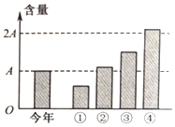1．居里夫人一份约 $120$ 年前的手稿被保存在法国国立图书馆，记载了放射性元素钋和镭的发现。手稿中残留有镭至今仍具有放射性，因此存放在铅盒里。已知镭的半衰期是 $1620$ 年。如图所示表示镭含量的直方图中，“今年”表示今年手稿上镭的含量，则可以表示当年手稿上镭含量的是 $( )$

A. $①$ B. $②$

C. $③$ D. $④$

2．如图，在水平晾衣杆 $($ 可视为光滑杆 $)$ 上晾晒床单时，为了尽快使床单晾干，可在床单间支撑轻质细杆。随着细杆位置的不同，细杆上边两侧床单间夹角 $θ(θ<150°)$ 将不同。设床单重力为 $G$，晾衣杆所受压力大小为 $N$，下列说法正确的是 $( )$

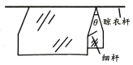A. 当 $θ=60°$ 时， $N=\frac{\sqrt{3}}{3}G$

B. 当 $θ=90°$ 时， $N=\frac{\sqrt{2}}{2}G$ 
C. 只有当 $θ=120°$ 时，才有 $N=G$

D. 无论 $θ$ 取何值，都有 $N=G$

3．如图所示，一定质量的理想气体用质量为 $M$ 的活塞封闭在容器中，活塞与容器间光滑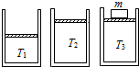接触，在图示三种稳定状态下的温度分别为 $T_{1}$、 $T_{2}$、 $T_{3}$，则 $T_{1}$、 $T_{2}$、 $T_{3}$ 的大小关系为 $( )$

A. $T_{1}=T_{2}=T_{3}$ B. $T_{1}<T_{2}<T_{3}$

C. $T_{1}>T_{2}>T_{3}$ D. $T_{1}<T_{2}=T_{3}$

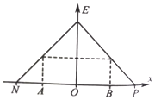4．某半导体 $PN$ 结中存在电场，取电场强度 $E$ 的方向为 $x$ 轴正方向，其 $E−x$ 关系如图所示， $ON=OP$， $OA=OB$。取 $O$ 点的电势为零，则 $( )$

A. *A*、 $B$ 的电势相等  
B. 从 $N$ 到 $O$ 的过程中，电势一直增大  
C. 电子从 $N$ 移到 $P$ 的过程中，电势能先增大后减小  
D. 电子从 $N$ 移到 $O$ 和从 $O$ 移到 $P$ 的过程中，电场力做功相等

5．据研究发现，新冠病毒感染的肺炎传播途径之一是气溶胶传播。气溶胶是指悬浮在气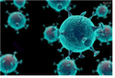体介质中的固态或液态颗粒所组成的气态分散系统。这些固态或液态颗粒的大小一般在 ${10}^{−3}～{10}^{3}μm$ 之间。已知布朗运动微粒大小通常在 ${10}^{−6}m$ 数量级。下列说法正确的是 $( )$

A. 布朗运动是气体介质分子的无规则的运动  
B. 在布朗运动中，固态或液态颗粒越小，布朗运动越剧烈  
C. 在布朗运动中，颗粒无规则运动的轨迹就是分子的无规则运动的轨迹  
D. 当固态或液态颗粒很小时，能很长时间都悬浮在气体中，颗粒的运动属于布朗运动，能长时间悬浮是因为气体浮力作用

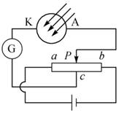6．在图示的光电效应实验中，将滑动触头 $P$ 移到 $a$ 端，用单色光 $M$ 照射阴极 $K$ 时电流计 $G$ 的指针不会发生偏转；将滑动触头 $P$ 移到 $b$ 端，用单色光 $N$ 照射阴极 $K$ 时电流计 $G$ 的指针会发生偏转，则 $( )$

A. $M$ 光的强度小于 $N$ 光的强度  
B. $M$ 光的频率大于 $N$ 光的频率  
C. 用 $N$ 光照射阴极 $K$ 时将 $P$ 移到 $a$ 端，电流计 $G$ 的指针一定会发生偏转  
D. 用 $M$ 光照射阴极 $K$ 时将 $P$ 移到 $c$ 处，电流计 $G$ 的指针可能会发生偏转

7．一学生用两个颜色不同的篮球做斜抛运动游戏，如图所示，第一次出手时，红色篮球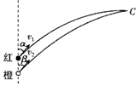的初速度与竖直方向的夹角 $α=60°$；第二次出手时，橙色篮球的初速度与竖直方向的夹角为 $β=30°$；两次出手的位置在同一竖直线上，结果两篮球正好到达相同的最高点 $C$，则红色篮球与橙色篮球运动的高度之比为 $( )$

A. $\frac{2}{3}$ B. $\frac{1}{3}$ C $\frac{3}{4}$ D. $\frac{3}{5}$

8．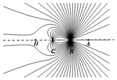两点电荷的带电量分别为 $+4q$ 和 $−q$，组成弧立的电荷系统，其电场线分布如图中实线所示，虚线上有 $AB=BC=CD$，则可以判断下列说法中正确的有 $( )$

A. $A$ 点附近没有电场线，电场强度为零  
B. 若把一个负的试探电荷 $q$ 沿虚线从 $C$ 移到 $D$ 的过程中，试探电荷 $q$ 的电势能增大  
C. *B*、 $C$ 间电场线的方向由 $B$ 指向 $C$ 
D. 若在虚线上引入第三个点电荷，使三个电荷仅在库仑力作用下平衡，则第三个电荷应就放在 $A$ 点

9．某光敏电阻 $R_{T}$ 没有受到光照射 $($ 或光较暗 $)$ 时，阻值较大，有光照射时，阻值较小。现利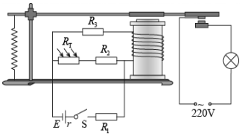用该光敏电阻、低压电源和电磁继电器设计了自动控制电路，如图所示。下列说法正确的是 $( )$

A. 白天流过 $R_{1}$ 的电流小于晚上流过 $R_{1}$ 的电流  
B. 该控制电路用到了电磁感应现象  
C. 该电路能实现灯泡晚上亮，白天不亮的功能  
D. 继电器所在电路，电源的输出功率晚上比白天的大

10．如图所示，两相同物体 $A$、 $B$ 放在粗糙水平面上，通过一根倾斜的轻绳连接 $.$ 若用恒力向左拉物体 $A$，两物体运动的加速度为 $a_{1}$、绳中的张力为 $F_{1}$；若用大小相等的恒力向右拉物体 $B$，两物体运动的加速度为 $a_{2}$、绳中的张力为 $F_{2}$。则 $( )$ 
 A. $a_{1}=a_{2}$， $F_{1}>F_{2}$

B. $a_{1}=a_{2}$， $F_{1}<F_{2}$ 
C. $a_{1}<a_{2}$， $F_{1}<F_{2}$

D. $a_{1}>a_{2}$， $F_{1}>F_{2}$

**题组（二）**

1． $2016$ 年 $4$ 月 $6$ 日，我国成功发射首颗微重力卫星“实践十号”。设想在该卫星内进行制造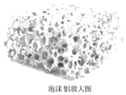泡沫铝的实验。给金属铝加热，使之熔化成液体，在液体中通入氢气，液体内将会产生大量气泡，冷凝液体，将会得到带有微孔的泡沫铝，样品如图所示。下列说法中正确的是 $( )$

A. 液态铝内的气泡呈球状，说明液体表面分子间只存在引力  
B. 液态铝表面张力将会阻碍气泡的膨胀  
C. 在冷凝过程中，气泡收缩，外界对气体做功，气体内能增大  
D. 泡沫铝是非晶体

2．如图所示为核反应堆的示意图，铀棒是核燃料，其反应方程为 $_{92}^{235}U+_{0}^{1}n→_{56}^{144}Ba+_{36}^{89}Kr+3_{0}^{1}n.$ 用重水做慢化剂可使快中子减速，假设中子与重水中的氘核 $(_{1}^{2}H)$ 每次碰撞均为弹性正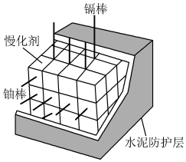碰，而且认为碰撞前氘核是静止的，则下列说法正确的是 $( )$

A. 铀核的比结合能比钡核的小  
B. 该反应为热核反应  
C. 中子与氘核碰后可原速反弹  
D. 镉棒插入深一些可增大链式反应的速度

3． $2020$ 年 $3$ 月 $17$ 日，南京紫金山天文台首次发现的小行星 $2020FD2$，它的轨道是一个狭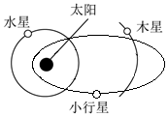长的椭圆，如图所示。它的近日点在水星轨道以内，远日点在木星轨道之外。水星、木星的轨道近似为圆，且与小行星轨道几乎在同一平面。下列关于小行星 $2020FD2$ 说法正确的是 $( )$

A. 近日点速率比水星速率小

B. 远日点速率比木星速率大  
C. 公转周期比木星公转周期小 D. 公转周期比水星公转周期小

4．如图所示， $a$、 $b$、 $c$、 $d$ 表示一定质量的理想气体状态变化过程中的四个状态，图中 $ad$ 平行于横坐标轴， $ab$ 的延长线过原点， $dc$ 平行于纵轴，以下说法错误的是 $( )$

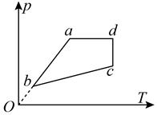A. 从状态 $d$ 到 $c$，气体对外做功，气体吸热  
B. 从状态 $c$ 到 $b$，外界对气体做功，气体放热  
C. 从状态 $b$ 到 $a$，气体对外做功，气体吸热  
D. 从状态 $a$ 到 $d$，气体对外做功，气体吸热

5．如图所示，用 $a$、 $b$ 两种不同频率的光分别照射同一金属板，发现当 $a$ 光照射时验电器的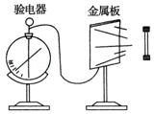指针未偏转， $b$ 光照射时指针偏转，以下说法正确的是 $( )$

A. 增大 $b$ 光的强度，验电器的指针偏角一定减小  
B. $a$ 光照射金属板时验电器的金属小球带负电  
C. 两束单色光分别入射到同一双缝干涉装置时，在光屏上 $b$ 光亮条纹更宽  
D. 在同一介质中传播， $a$ 光的传播速度比 $b$ 光大  
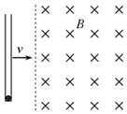

6．如图所示，下端封闭、上端开口、内壁光滑的细玻璃管竖直放置，管子底部有一带电小球。整个装置以水平向右的速度匀速运动，垂直于磁场方向进入方向水平的匀强磁场，由于外力的作用，玻璃管在磁场中的速度保持不变，最终小球从上端口飞出，小球的电荷量始终保持不变，则小球从玻璃管进入磁场至飞出上端口的过程中 $( )$

A. 小球运动轨迹是一段圆弧 B. 小球运动轨迹是抛物线  
C. 洛伦兹力对小球做正功 D. 管壁的弹力对小球做负功

7．如图所示，轻弹簧竖直放置，下端固定在水平地面上，一质量为 $m$ 的小球，从离弹簧上端高 $h$ 处由静止释放。某同学探究小球在接触弹簧后向下的运动过程，他以小球开始下落的位置为原点，沿竖直向下方向建立坐标轴 $Ox$，作出小球所受弹力 $F$ 大小随小球下落的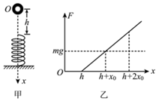位置坐标 $x$ 的变化关系如图乙所示，不计空气阻力，重力加速度为 $g$。以下判断正确的 $( )$

A. 从 $x=h+x_{0}$ 到 $x=h+2x_{0}$ 的过程中，重力势能与弹性势能之和先增大后减小  
B. 最低点的坐标为 $x=h+2x_{0}$ 
C. 小球受到的弹力最大值等于 $2mg$ 
D. 小球动能的最大值为 $mgh+\frac{1}{2}mgx_{0}$

8．如图所示，在水平方向的匀强电场中，一绝缘细线的一端固定在 $O$ 点，另一端系一带正电的小球，小球在只受重力、电场力、绳子的拉力作用下在竖直平面内做圆周运动，小球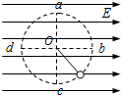所受的电场力大小等于重力大小．比较 $a$、 $b$、 $c$、 $d$ 这四点，小球 $( )$

A. 在最高点 $a$ 处的动能最小  
B. 在最低点 $c$ 处的机械能最小  
C. 在水平直径右端 $b$ 处的机械能最大  
D. 在水平直径左端 $d$ 处的机械能最大

9．质量为 $m$ 的球从地面以初速度 $v_{0}$ 竖直向上抛出，已知球所受空气阻力与速度大小成正比，下图分别描述了球在空中运动的加速度 $a$、速度 $v$ 随时间 $t$ 的变化关系和动能 $E_{k}$、机械能 $E($ 选地面处重力势能为零 $)$ 随球距离地面高度 $h$ 的变化关系，其中可能正确的是

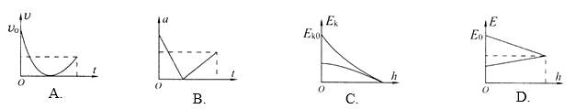

10．如图所示，两根质量均为 $m$ 的金属棒垂直地放在光滑的水平导轨上，左、右两部分导轨间距之比为 $1$： $2$，导轨间左、右两部分有大小相等、方向相反的匀强磁场，两棒单位长度的电阻相同，不计导轨电阻，现用水平恒力 $F$ 向右拉 $CD$ 棒，在 $CD$ 棒向右运动距离为 $s$ 的过程中， $AB$ 棒上产生的焦耳热为 $Q$，此时 $AB$ 棒和 $CD$ 棒的速度大小均为 $v$，此时立即撤去拉力 $F$，设导轨足够长且两棒始终在不同磁场中运动，则下列说法正确的是 $( )$

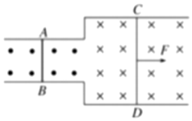A. $v$ 的大小等于 $\sqrt{\frac{Fs−Q}{m}}$ 
B. 撤去拉力 $F$ 后， $AB$ 棒的最终速度大小为 $\frac{6}{5}v$，方向向右  
C. 撤去拉力 $F$ 后， $CD$ 棒的最终速度大小为 $\frac{3}{5}v$，方向向右  
D. 撤去拉力 $F$ 后，整个回路产生的焦耳热为 $\frac{1}{5}mv^{2}$

**高三物理选择题专项练习参考答案**

**题组（一）**

|  |  |  |  |  |  |  |  |  |  |  |
| --- | --- | --- | --- | --- | --- | --- | --- | --- | --- | --- |
| **题号** | **1** | **2** | **3** | **4** | **5** | **6** | **7** | **8** | **9** | **10** |
| **答案** | **B** | **D** | **B** | **D** | **B** | **C** | **B** | **C** | **C** | **A** |

**题组（二）**

|  |  |  |  |  |  |  |  |  |  |  |
| --- | --- | --- | --- | --- | --- | --- | --- | --- | --- | --- |
| **题号** | **1** | **2** | **3** | **4** | **5** | **6** | **7** | **8** | **9** | **10** |
| **答案** | **B** | **A** | **C** | **C** | **D** | **B** | **D** | **C** | **C** | **C** |